**Documento de requerimientos de software (ERS)**

***[Sclima SPA]***

***Fecha: [02/09/2024]***

**Tabla de contenido**

**Historial de Versiones 3**

**Información del Proyecto 3**

**Aprobaciones 3**

**Propósito 4**

Alcance del Producto / Software 4

Funcionalidades Clave: 5

1. Contratación de Servicios de Climatización: 5

2. Sistema de Solicitudes de Servicio: 5

3. Gestión Administrativa y Contacto: 5

4. Login y Gestión de Usuarios: 5

5. Multiplataforma y Accesibilidad: 6

6. Proceso de Contratación y Pagos: 6

**Módulos del producto 6**

**Módulos de versión móvil: 7**

**Clases y Características de Usuarios 8**

**Requerimientos Funcionales por Módulo 10**

(Módulo de registro y login) 10

(Módulo de inicio) 11

(Módulo de servicios) 11

(Módulo de contratación de servicios) 12

(Módulo de pagos) 13

(Módulo de gestión de solicitudes) 13

(M10 Contacto) 14

(Módulo de gestión de perfil) 15

**Reglas de Negocio 15**

Recursos 16

**Requerimientos de Interfaces Externas 16**

Interfaces de Usuario 16

Interfaces de Hardware 16

Interfaces de Software 17

Interfaces de Comunicación 17

**Requerimientos No Funcionales 17**

Visualización: 17

Eficiencia: 18

Seguridad: 18

Usabilidad: 18

Dependabilidad: 18

Otros Requisitos No Funcionales: 18

**Diagramas modelo 4+1 19**

Caso de uso 19

Diagrama de clases 20

Diagrama de secuencias 21

Diagrama de comunicaciones 21

Diagrama de Actividad 22

Diagrama de despliegue 23

Diagrama de componentes 23

Diagrama de paquetes 24

**1. Glosario 25**

# Historial de Versiones

| **Fecha** | **Versión** | **Autor** | **Organización** | **Descripción** |
| --- | --- | --- | --- | --- |
| **02/09/2024** | **1.0** | **Cristóbal Ortiz** |  | **Inicio del documento** |
| **13/09/2024** | **1.5** | **Cristóbal Ortiz** |  | **Cambios al producto final** |
| **03/10/2024** | **2.0** | **Jonathan Gutierrez** |  | **Cambios al formato y adición de información relevante** |
| **17/10/2024** | **3.0** | **Cristóbal Ortiz** |  | **Modificación del modelo 4+1** |
| **21/11/2024** | **3.5** | **Rafael Sepúlveda** |  | **Adición de información relevante** |

# Información del Proyecto

| Empresa / Organización | Grupo JRC |
| --- | --- |
| Proyecto | Climatización SPA |
| Fecha de preparación | 02/09/2024 |
| Cliente | Sclima SPA |
| Patrocinador principal | Duoc |
| Gerente / Líder de Proyecto |  |
| Gerente / Líder de Análisis de negocio y requerimientos |  |

# Aprobaciones

| **Nombre y Apellido** | **Cargo** | **Departamento u Organización** | **Fecha** | **Firma** |
| --- | --- | --- | --- | --- |
| **Cristobal Ortiz** | **Jefe de proyecto** | **Gestión de proyecto** | **02/09/2024** |  |
| **Jonathan Gutierrez** | **Ingeniero QA** | **Desarrollo** | **05/09/2024** |  |
| **Rafael Sepulveda** | **Desarrollador Full- stack** | **Desarrollo y testing** | **04/09/2024** |  |
|  |  |  |  |  |

# Propósito

Desarrollar una solución para la actual problemática que tiene la empresa Sclima SPA. Actualmente la empresa de climatización funciona dando un trato cara a cara con sus clientes, y su principal fuente de publicidad son los comentarios de sus clientes a sus conocidos. Nuestra solución contempla el desarrollo de una página web y una aplicación móvil que permita a los clientes gestionar sus solicitudes con esta empresa, así mismo generando un espacio digital dónde los potenciales clientes puedan averiguar de esta empresa y sus servicios ofrecidos.

La página web consta de diferentes módulos, siendo estos los siguientes:

* Módulo de registro y login.
* Módulo de inicio.
* Módulo de servicios.
* Módulo de contratación de servicios.
* Módulo de gestión de solicitudes.
* Módulo de pagos.
* Módulo de gestión de perfil de usuario.
* Módulo de contacto

La aplicación móvil consta de estos mismos módulos mencionados anteriormente, pero incorporando un número de módulos extra, siendo estos los siguientes:

* Módulo de listado de solicitudes(Técnico)
* Módulo de gestión de solicitudes(Técnico)
* Módulo de listado de solicitudes(Admin)
* Módulo de gestión de solicitudes(Admin)

### Alcance del Producto / Software

El alcance del producto en concreto es entregar una aplicación móvil y una página web que permitan a sus usuarios crear cuentas, generar solicitudes, gestionar solicitudes, gestionar sus cuentas, crear un hilo de contacto con Sclima SPA, iniciar y finalizar servicios(Solo usuario “Técnico” desde la app) dentro de la región metropolitana.

#### Funcionalidades Clave:

##### **Contratación de Servicios de Climatización**:

* + Los clientes podrán seleccionar y contratar diversos servicios ofrecidos por **Sclima SPA**, como instalación, mantención/reparación y retiro de productos de climatización.
  + El proceso de contratación estará guiado paso a paso para asegurar una experiencia simple y clara, desde el ingreso de la información del cliente hasta la finalización del pago y la generación de un resumen del servicio solicitado.

##### **Sistema de Solicitudes de Servicio**:

* + Una vez que el cliente contrate un servicio, se generará automáticamente una solicitud. Estas solicitudes podrán ser gestionadas por el equipo administrativo, quienes tendrán la capacidad de aprobarlas, validarlas y hacer seguimiento del estado de las mismas.
  + Los usuarios registrados tendrán la capacidad de gestionar sus solicitudes, lo que les permitirá ver el estado en tiempo real, modificar detalles, o cancelar su solicitud si fuera necesario.

##### **Gestión Administrativa y Contacto**:

* + Los colaboradores administrativos contarán con herramientas para revisar y aprobar las solicitudes de los clientes, asignar técnicos, y hacer un seguimiento continuo de las mismas.
  + Los administradores podrán establecer contacto directo con los clientes para realizar validaciones adicionales, asegurando que toda la información necesaria esté disponible antes de proceder con la ejecución del servicio.

##### **Login y Gestión de Usuarios**:

* + La página web incluirá un sistema de login para los clientes, los usuarios registrados disfrutarán de una experiencia mejorada, ya que podrán gestionar sus solicitudes de forma más eficiente.
  + Los usuarios administrativos y técnicos deberán iniciar sesión para acceder a sus respectivas funciones, lo que garantizará la seguridad y privacidad de los datos.

##### **Multiplataforma y Accesibilidad**:

* + La página web estará optimizada para su uso en múltiples navegadores (Google Chrome, Firefox, Safari, entre otros), así como en dispositivos móviles y de escritorio, asegurando una experiencia de usuario consistente en todos los entornos.

##### **Proceso de Contratación y Pagos**:

* + El cliente deberá completar un flujo de contratación que comenzará con la selección del servicio, seguido por el ingreso de la información requerida (como detalles del equipo de climatización y ubicación), la validación de la disponibilidad de técnicos, y finalmente el pago en línea a través de un sistema de pasarela de pagos.
  + Una vez que el pago sea confirmado, el cliente recibirá un resumen detallado de su solicitud y se le informará sobre el seguimiento del servicio.

# Módulos del producto

* **Módulo de registro y login:** Los clientes pueden registrarse como usuarios dentro del sistema e iniciar sesión.
* **Módulo de inicio:** Los clientes al entrar a la plataforma será lo primero que verán, un diseño simple pero que contiene navegación a los demás módulos.
* **Módulo de servicios:** Los clientes pueden ver un listado de los servicios ofrecidos por Sclima.
* **Módulo de contratación de servicios:** Los clientes pueden contratar uno de los servicios ofrecidos por Sclima.
* **Módulo de gestión de solicitudes:** Los clientes pueden gestionar sus solicitudes anteriormente creadas.
* **Módulo de pagos:** Luego de la contratación de servicio, los clientes serán redirigidos a un servicio de pago.
* **Módulo de gestión de perfil de usuario:** Los clientes podrán modificar a gusto sus cuentas de usuario.
* **Módulo de contacto:** Los clientes podrán acceder a una vista que permitirá enviar un correo electrónico para contactar a la empresa.

# Módulos de versión móvil:

* **Módulo de listado de solicitudes:** Los usuarios de tipo Técnico verán un listado dónde se reflejarán todas las solicitudes que hayan hecho y las que tienen asignadas para próximas fechas.
* **Módulo de gestión de solicitudes:** Los usuarios de tipo Técnico podrán modificar el estado de la solicitud seleccionada, está se reflejará como “Pendiente” en primera instancia, estos usuarios podrán cambiarla a “En proceso” o “Finalizada”.
* **Módulo de listado de solicitudes:** Los usuarios de tipo Admin y Gestor verán un listado dónde se reflejarán todas las solicitudes existentes pendientes y un histórico de las que ya han sido atendidas.
* **Módulo de gestión de solicitudes:** Los usuarios de tipo Admin podrán modificar el técnico asignado a cada solicitud.

# Clases y Características de Usuarios

La página web admite 4 tipos de usuarios diferentes, cada uno con accesos y vistas específicos:

1. **Cliente (Persona Natural o Empresa)**:
   * **Descripción**: El cliente puede ser una persona natural o una empresa. La función principal de este usuario es contratar los servicios ofrecidos por la empresa.
   * **Accesos**:
     + Registro
     + Login
     + Contratación de servicios
     + Ver solicitudes
     + Detalle de solicitud
     + Contacto
     + Página principal
     + Quiénes somos
   * **Características**:
     + Los **clientes personas naturales** deberán proporcionar información personal como nombre completo, RUT, dirección, etc.
     + Los **clientes empresas** deberán proporcionar información de la empresa como nombre de la empresa, RUT o número de identificación tributaria, dirección comercial, etc.
     + Ambos tipos de clientes podrán gestionar sus solicitudes, ver detalles y contratar los servicios.
2. **Gestor**:
   * **Descripción**: El gestor es responsable de gestionar las solicitudes realizadas por los clientes.
   * **Accesos**:
     + Registro
     + Login
     + Gestión de solicitudes
     + Página principal
     + Quiénes somos
   * **Características**:
     + El gestor puede aprobar, rechazar o modificar el estado de las solicitudes realizadas por los clientes.
     + Tendrá acceso a los detalles de las solicitudes y la capacidad de gestionar las interacciones entre la empresa y los clientes.
3. **Administrador**:
   * **Descripción**: El administrador tiene acceso total al sistema y puede realizar todas las acciones disponibles para los otros tipos de usuarios.
   * **Accesos**:
     + Todas las vistas y funcionalidades implementadas en la página web.
   * **Características**:
     + El administrador es responsable de la creación y gestión de los gestores.
     + Tiene autoridad para gestionar todas las solicitudes, configurar usuarios y visualizar reportes del sistema.
     + Además, puede acceder a la información tanto de los clientes personas naturales como de las empresas.
4. **Técnico**:
   * **Descripción**: Usuario que gestiona las solicitudes de los clientes. Este usuario es el que atenderá las solicitudes hechas por los clientes
   * **Accesos**:
     + Login
     + Gestión de solicitudes
     + Página principal
     + Quiénes somos

# Requerimientos Funcionales por Módulo

### (Módulo de registro y login)

* Los usuarios podrán registrarse y posteriormente iniciar sesión dentro de la página web o aplicación móvil, los datos requeridos para registro de usuario son:
  + Tipo de cliente:
    - Persona natural
    - Empresa.
  + Rut
  + Nombre
  + Email
  + Teléfono
  + Dirección
  + Comuna
  + Región
  + Contraseña
* Al iniciar sesión se les pedirá su correo electrónico y su contraseña.
* Los usuarios pueden restablecer su contraseña.

**RF1: Registro de usuario.**

**RF2: Iniciar sesión.**

**RF3: Restablecer contraseña.**

* **M1CP1**: Solo se debe poder escribir en los campos de texto.
* **M1CP2**: La información escrita debe ser almacenada en la base de datos.
* **M1CP3**: Si se accede desde la vista de usuario no registrado, solo podrá registrarse como cliente.
* **M1CP4**: Validación de la dirección proporcionada por el usuario (mapa o servicio externo).
* **M1CP5**: La información escrita debe ser validada.
* **M1CP6**: Al tercer intento fallido de inicio de sesión, será redirigido a la página de restablecimiento de contraseña.
* **M1CP7**: Debe enviar un correo electrónico al usuario proporcionado con la redirección a la actualización de contraseña.

### (Módulo de inicio)

* Esta es la primera vista que tiene el usuario del producto, acá habrá una pequeña descripción de la empresa y botones de navegación para los demás módulos del producto, tales como:
  + Servicios
  + Quienes somos
  + Contacto
  + Iniciar sesión
  + Registrarse

**RF4: Navegación por vistas**

* **M2CP1:** Los botones de navegación deben redirigir al usuario a la vista correcta.
* **M2CP2:** Si el usuario se encuentra logueado en el sistema, los botones de iniciar sesión y registrarse deben desaparecer.

### (Módulo de servicios)

* Los usuarios en esta vista podrán ver los distintos tipos de servicios que ofrece la empresa Sclima en cuestión, los cuales son:
  + Instalación de equipos
  + Mantención de equipos
  + Retiro de equipos
  + Reparación de equipos

**RF5: Listado de servicios**

* **M3CP1:** Los botones del listado de servicios deben redirigir al usuario al módulo de contratación de servicio
* **M3CP2:** Dependiendo de cual opción elija el usuario, al momento de ser redirigido al siguiente módulo debe venir precargada la casilla en la opción que seleccionó.

### (Módulo de contratación de servicios)

* El usuario llenará un formulario con la información necesaria para proceder con la contratación. Los campos son:
  + Nombre
  + RUT/NIT
  + Teléfono
  + Email
  + Dirección
  + Cantidad de productos
  + Selección de marca y modelo de producto u otros
  + Marca, modelo y valor del producto(En caso de que su producto no salga en la lista)
  + Fecha de solicitud
  + Descripción de la solicitud
  + Medio de pago
* Al ir llenando el formulario, el cliente verá cómo se va modificando el valor de la solicitud en base a lo que ha seleccionado

**RF6: Contratación de servicio**

**RF7: Selección de productos que trabaja la empresa**

* **M4CP1**: Los usuarios registrados verán campos autocompletados.
* **M4CP2**: Opción para añadir productos adicionales.
* **M4CP3**: El valor del servicio se ajustará según los productos.
* **M4CP4**: Para instalación, el usuario puede optar por que la empresa compre el producto, con un cargo adicional del 5%.
* **M4CP5**: Redirección a la API de pago o envío de información de transferencia.

### (Módulo de pagos)

* El cliente tendrá opciones de pago, las cuales serán:
  + Mercado pago
  + Transferencia bancaria
* Dependiendo del medio de pago que elija el cliente, será redirigido al servicio de pago de Mercadopago o en caso de que elija la opción de transferencia, se enviará un correo con los datos bancarios de la solicitud

**RF8: Registro de pago vía servicio de pagos o confirmación de transferencia.**

* **M5CP1**: Para pagos con tarjeta, redirigir a la API correspondiente.
* **M5CP2**: Para transferencias, enviar un correo con la información de pago.
* **M5CP3**: Las solicitudes con transferencia quedarán en estado pendiente hasta la confirmación del pago.

### (Módulo de gestión de solicitudes)

* Los usuarios registrados podrán ver una lista de sus solicitudes. Los usuarios de tipo Gestor o Admin, verán las solicitudes de todos los usuarios y un histórico de solicitudes anteriores. Los usuarios de tipo Técnico podrán ver las solicitudes que les han sido asignadas anteriormente y las solicitudes que se les han asignado en el día. En la lista se podrá apreciar por ítem:
  + Tipo de solicitud
  + Id de solicitud
  + Fecha de solicitud
  + Fecha de realización de solicitud
  + Botón de detalle
* Dentro del detalle de la solicitud seleccionada, el usuario podrá ver los siguientes campos:
  + Tipo de solicitud
  + Fecha de solicitud
  + Fecha de realización de solicitud
  + Productos
  + Dirección de la solicitud
  + Id de solicitud
  + Estado de solicitud
  + Técnico asignado
  + Nombre de cliente
  + Correo electrónico de cliente

**RF9: Gestión de solicitudes**

* **M6CP1:** La lista de solicitudes debe ser presentada mostrando lo más actual más arriba y lo más antiguo abajo.
* **M6CP2:** El botón de detalle debe redirigir a la vista de detalle de la solicitud.
* **M6CP3**: Información no modificable para clientes.
* **M6CP4**: Gestores y administradores podrán modificar el técnico asignado a la solicitud.
* **M6CP5**: Técnicos podrán modificar el estado de la solicitud.

### (M10 Contacto)

El usuario podrá enviar un correo a la empresa rellenando los campos:

* Nombre completo
* RUT/NIT
* Tipo de usuario
* Teléfono
* Email
* Dirección

**RF10: Contacto**

* **M7CP1**: Los usuarios registrados verán campos autocompletados.
* **M7CP2**: Al hacer clic en "contactar", se enviará un correo con la descripción proporcionada.

### (Módulo de gestión de perfil)

* El usuario podrá ver y modificar su información, campos como:
  + Contraseña
  + Nombre
  + Dirección
  + Teléfono
  + Rut/NIT
  + Email

**RF11: Gestión de perfil**

**(Quiénes Somos)**

En esta vista el usuario podrá ver la misión y visión de la empresa.

# Reglas de Negocio

El equipo de trabajo deberá llevar a cabo un correcto levantamiento de requisitos, documentando detalladamente cada aspecto del sistema para garantizar una comprensión clara y completa. Es fundamental cumplir con los estándares establecidos y seguir las estructuras convencionales para la documentación de los requerimientos, lo que incluye la implementación del **Modelo 4+1** en fases posteriores del proyecto.

Las reglas de negocio deben permitir:

* La correcta selección de servicios en función de las características del producto (marca, familia, tamaño, cantidad, etc.).
* La posibilidad de diferenciar entre clientes **personas naturales** y **empresas**, asegurando que los datos requeridos y la experiencia de usuario estén alineados con las necesidades específicas de cada tipo de cliente.
* Un flujo de contratación de servicios transparente, con el cálculo dinámico del costo de los servicios según las características del producto y las preferencias del cliente.

### Recursos

Para el desarrollo de este proyecto se necesitarán los siguientes recursos:

* **Mano de obra**: Un equipo de 3 desarrolladores.
* **Tiempo**: Se estima que el proyecto se completará en un total de **80 días**, desde el inicio hasta la entrega final.
* **Documentación necesaria**:
  + ERS (Especificación de Requerimientos de Software)
  + Carta Gantt (para la planificación y seguimiento del cronograma)
  + Documento de gestión de riesgos
  + Manual de usuario.
* **Dispositivos de desarrollo**: Computadores de desarrollo con las especificaciones necesarias para el uso de herramientas y frameworks de desarrollo web.

# Requerimientos de Interfaces Externas

### Interfaces de Usuario

La interfaz debe permitir una navegación intuitiva y amigable, adaptándose tanto a **personas naturales** como a **empresas** en función del tipo de usuario que acceda al sistema. Se implementarán vistas diferenciadas según el tipo de usuario (cliente, gestor, administrador).

### Interfaces de Hardware

La página web será compatible con todos los navegadores web populares, incluyendo:

* **Google Chrome**
* **Mozilla Firefox**
* **Opera**
* **Safari** La web será accesible tanto desde dispositivos móviles como de escritorio.

### Interfaces de Software

* La página web debe tener conexión directa a la base de datos seleccionada por el cliente.
* Todas las solicitudes, usuarios y demás datos registrados o modificados en la web deben almacenarse inmediatamente en la base de datos.
* Los datos deben estar siempre accesibles para la gestión de solicitudes, seguimiento de servicios y otras funcionalidades del sistema.

### Interfaces de Comunicación

* El sistema debe incluir un módulo que permita el envío de correos electrónicos tanto a los usuarios como a los gestores.
* Se debe implementar una **API de envío de correos electrónicos** para la gestión automatizada de notificaciones (registro, restablecimiento de contraseña, confirmaciones de servicio, entre otros).

# Requerimientos No Funcionales

### Visualización:

* **RNF1**: En la página de inicio se debe visualizar el logo de la empresa.
* **RNF2**: La empresa podrá personalizar los colores de la página web.
* **RNF3**: Todos los enlaces de la página serán de color azul, por defecto.
* **RNF4**: Las contraseñas en las vistas de registro e inicio de sesión deben visualizarse encriptadas.
* **RNF5**: La página web debe contar con un footer que incluya el logo de la empresa y la fecha de creación de la misma.
* **RNF6**: Los colores seleccionados para la página web deben proporcionar un contraste adecuado para garantizar la legibilidad del texto.
* **RNF7**: El cliente podrá seleccionar el tipo y estilo de fuente de la página web.
* **RNF8**: En la vista de "Mi Perfil", la información no modificable debe diferenciarse visualmente de la que sí puede modificarse.
* **RNF9**: En la vista de "Detalle de Solicitud", las opciones para modificar el estado de la solicitud deben estar desplegadas en un combobox.

### Eficiencia:

* **RNF10**: La página web debe tener un tiempo de respuesta inferior a **5 segundos** para la carga de cualquier página o funcionalidad.
* **RNF11**: El sistema debe ser capaz de operar de manera eficiente con hasta **500 usuarios simultáneos**.
* **RNF12**: Los datos modificados deben ser actualizados en la base de datos en un tiempo máximo de **1 minuto**.

### Seguridad:

* **RNF13**: Solo el administrador puede crear nuevos gestores.
* **RNF14**: Solo el administrador puede eliminar gestores.

### Usabilidad:

* **RNF15**: El tiempo de aprendizaje de la página web para gestores y administradores no debe exceder **1 hora**.
* **RNF16**: El sistema debe registrar alertas para los siguientes eventos:
  + Registro de usuario
  + Contraseña incorrecta
  + Restablecimiento de contraseña
  + Envío de solicitud
  + Modificación del perfil de usuario
  + Cancelación de solicitud
  + Cancelación de contacto
  + Cierre de sesión
* **RNF17**: La página web debe poseer un diseño responsive para garantizar una correcta visualización en cualquier dispositivo o navegador.
* **RNF18**: Las interfaces gráficas deben ser diseñadas teniendo en cuenta la facilidad de uso, siguiendo buenas prácticas de UX/UI.

### Dependabilidad:

* **RNF19**: Si la base de datos se cae o queda fuera de servicio, la página web también debe desactivarse temporalmente hasta que se restablezca la conexión con la base de datos.

### Otros Requisitos No Funcionales:

* **RNF20**: La página web será desarrollada en **español**.
* **RNF21**: La metodología de desarrollo del proyecto será **Ágil**, por lo que la documentación y especificaciones están sujetas a cambios durante el ciclo de desarrollo.

# Diagramas modelo 4+1

### Caso de uso

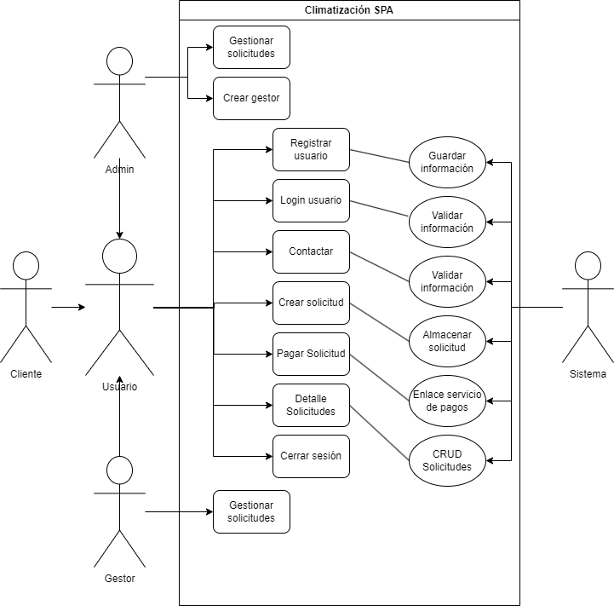

### Diagrama de clases

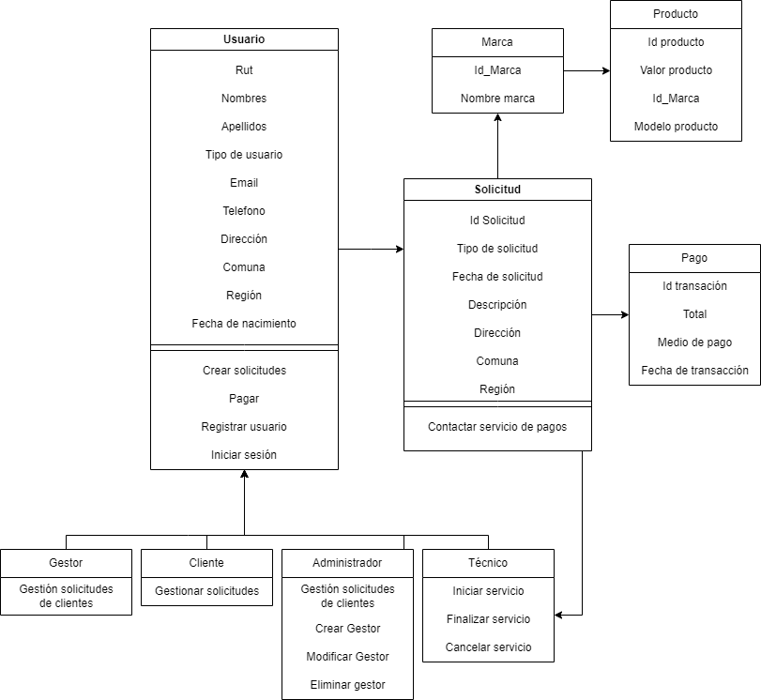

### Diagrama de secuencias

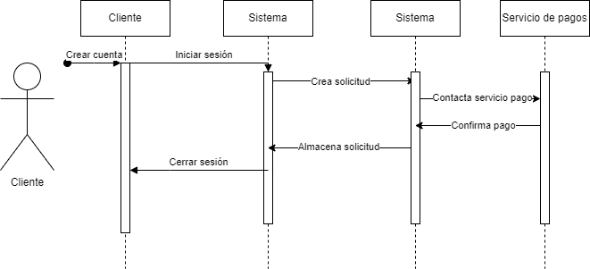

### Diagrama de comunicaciones

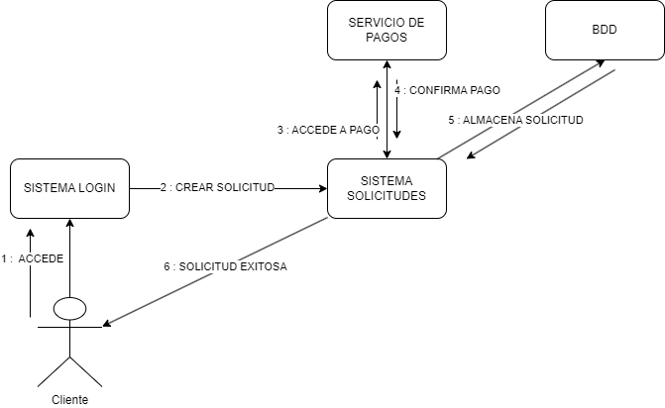

### Proceso del negocio

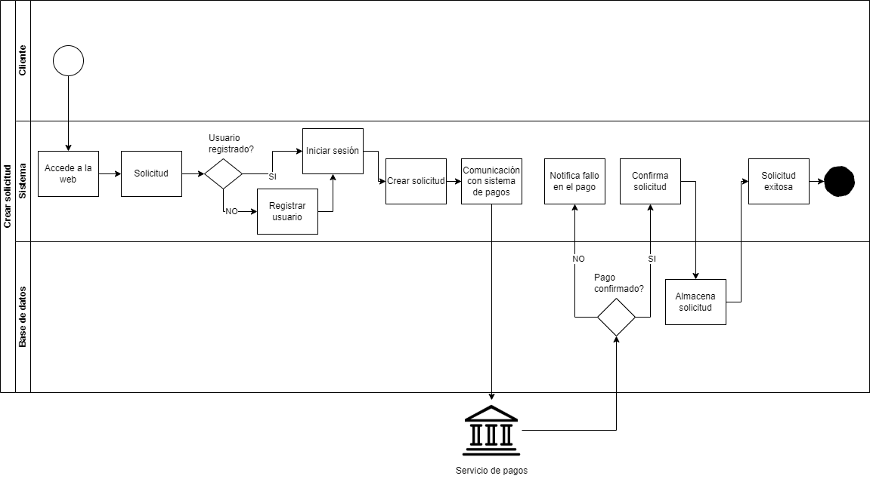

### Diagrama de despliegue

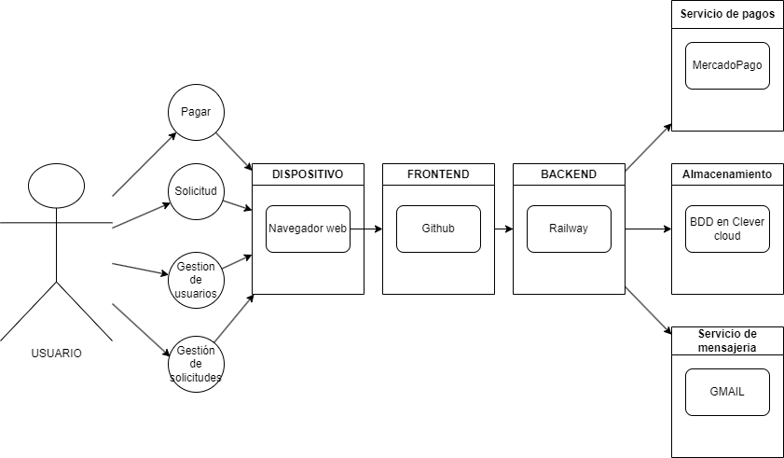

### Diagrama de componentes

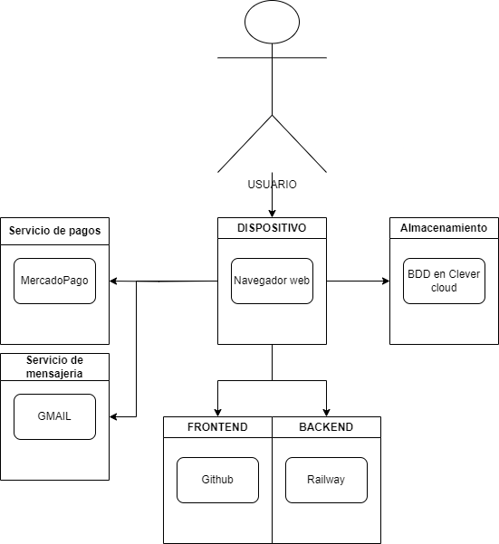

### Diagrama de paquetes

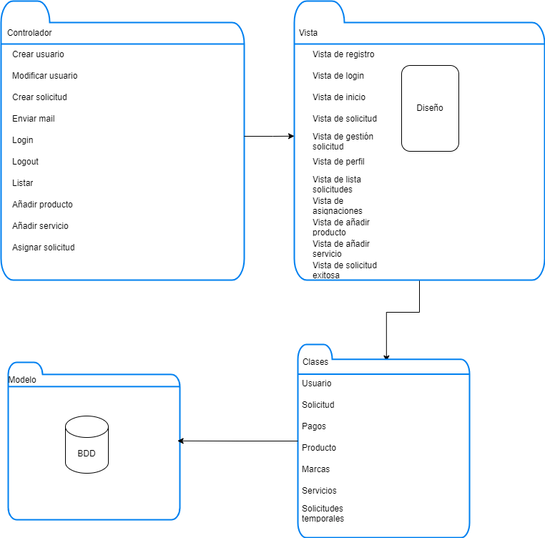

**MODELO DE DATOS**

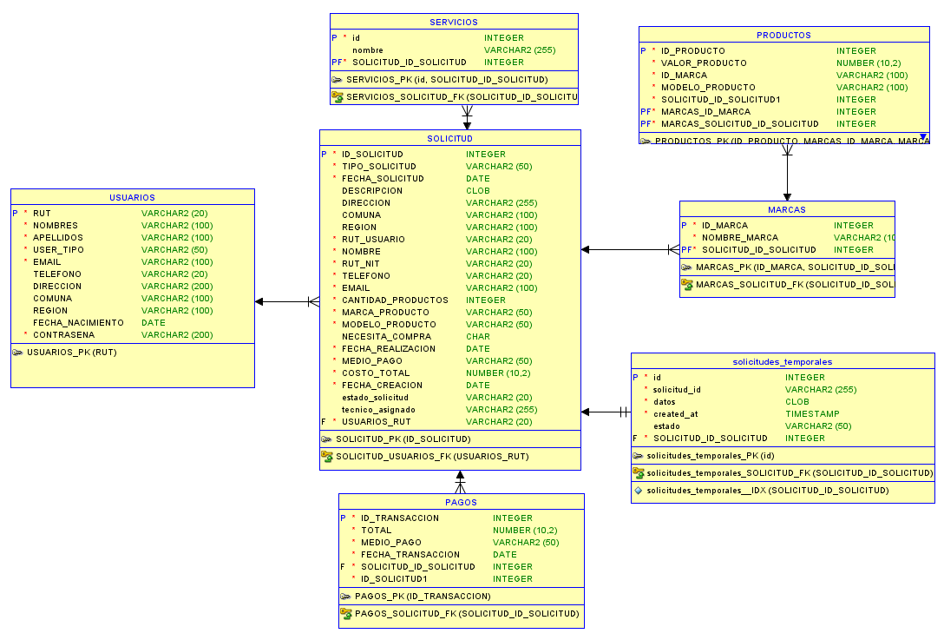

# 

**Escenarios de calidad**

